|  |  |  |
| --- | --- | --- |
| The International Teleocmmunication Union - Connecting the World. | **Unión Internacional de Telecomunicaciones**  **Oficina de Normalización de las Telecomunicaciones** |  |

Ginebra, 29 de agosto de 2018

|  |  |  |
| --- | --- | --- |
| Ref.: | **Circular TSB 110** | – A las Administraciones de los Estados Miembros  de la Unión;  – A los Miembros de Sector del UIT-T;  – A los Asociados del UIT-T;  – A las Instituciones Académicas de la UIT |
| Tel.: | +41 22 730 6805 |
| Fax: | +41 22 730 5853 |
| Correo-e: | [tsbfgvm@itu.int](mailto:tsbfgvm@itu.int) | **Copia:**  – A los Presidentes y Vicepresidentes de las Comisiones de Estudio del UIT-T;  – Al Director de la Oficina de Radiocomunicaciones;  – Al Director de la Oficina de Desarrollo de las Telecomunicaciones |
| Asunto: | **Establecimiento del nuevo Grupo Temático del UIT-T sobre multimedios en vehículos (FG‑VM) y celebración de su primera reunión en Ottawa, Ontario (Canadá), el 11 de octubre de 2018** | |

Muy Señora mía/Muy Señor mío:

1 A raíz del acuerdo alcanzado por la Comisión de Estudio 16 del UIT-T en su reunión celebrada en Ljubljana (9-20 de julio de 2018), tengo el placer de anunciarle el establecimiento del Grupo Temático del UIT-T sobre multimedios en vehículos (FG-VM), que presidirá el Sr. Jun Li (TIAA, República Popular de China) y cuya vicepresidencia asumirá la Sra. Gaëlle Martin‑Cocher (BlackBerry, Canadá).

2 El Grupo Temático se ocupará de analizar e identificar las lagunas de normalización en materia de multimedios en vehículos y de elaborar informes y especificaciones sobre casos de uso, requisitos, aplicaciones, interfaces, protocolos, arquitecturas y seguridad de los multimedios en vehículos, entre otros.

3 La participación en el FG-VM es gratuita y está abierta a todos, incluidos gobiernos, representantes de las asociaciones e industrias del automóvil y las telecomunicaciones/TIC, las entidades académicas y los institutos de investigación, además de los particulares, sean o no Miembros de la UIT. Se invita a las personas interesadas en recibir noticias e información relativa a este Grupo a que se inscriban en la lista de correo electrónico del FG-VM. En la página web del FG‑VM se detalla el proceso de inscripción: <https://itu.int/go/fgvm>.

4 El Grupo Temático se ha creado por un periodo de dos años a partir de la fecha de su primera reunión, pero este plazo podrá ampliarse si así lo decide su Comisión tutora. El Grupo funcionará con arreglo a los procedimientos estipulados en la [Recomendación UIT‑T A.7](http://www.itu.int/rec/T-REC-A.7/es), así como al mandato convenido que figura en el Anexo 1.

5 La **primera reunión del FG-VM** se celebrará en la Oficina de BlackBerry/QNX Ottawa, Ontario (Canadá), el 11 de octubre de 2018, por amable invitación de BlackBerry.

Los **objetivos** de la primera reunión son, en particular:

– celebrar un debate sobre los multimedios en vehículos: casos de uso, requisitos, aplicaciones, interfaces, protocolos, arquitecturas, seguridad, etc.;

– elegir el equipo de dirección del FG-VM, incluidos vicepresidentes adicionales;

– llegar a un acuerdo sobre la estructura de trabajo del FG-VM, incluida la creación de Grupos de Trabajo (GT) sobre temas específicos y la elección de sus presidentes;

– alcanzar un acuerdo sobre los resultados previstos del FG-VM, definir el calendario, el ámbito de competencias, designar a los editores y asignar responsabilidades a los distintos GT;

– llegar a un acuerdo sobre los métodos de trabajo del FG-VM sobre la base de la Recomendación UIT-T A.7;

– llegar a un acuerdo sobre la planificación de las futuras reuniones del FG-VM, incluida la frecuencia de las mismas.

6 De acuerdo con el mandato reproducido en el **Anexo 1,** los interesados están **invitados a presentar sus contribuciones por escrito** para la primera reunión del Grupo Temático sobre multimedios en vehículos a fin de alcanzar los objetivos señalados anteriormente y, en particular, empezar a diseñar el plan de resultados.

7 Las contribuciones por escrito han de transmitirse a la secretaría ([tsbfgvm@itu.int](mailto:tsbfgvm@itu.int)) en formato electrónico utilizando la [plantilla](http://www.itu.int/en/ITU-T/focusgroups/vm/Documents/FG-VM-I-template.docx) disponible en la página web del FG-VM. **El plazo límite de presentación de contribuciones es el 4 de octubre de 2018.**

8 La reunión **dará comienzo a las 09.30 horas** del primer día y los participantes podrán inscribirse a partir de las 08.30 horas en ***BlackBerry/QNX, 1001 Farrar Road, Ottawa, Ontario Canadá, K2K 0B3***. En el **Anexo 2** puede encontrarse información práctica sobre la reunión y en el **Anexo 3** el formulario de solicitud de carta de apoyo a la obtención del visado. El orden del día de la reunión podrá consultarse en la página web del FG-VM antes de la reunión. Los debates se celebrarán únicamente en inglés y existirá la posibilidad de **participar a distancia.** En la página web del FG-VM podrá encontrarse información pormenorizada al respecto.

9 Con objeto de que el anfitrión pueda adoptar las disposiciones logísticas necesarias, se insta a los participantes a realizar la **preinscripción en línea** a través de la página web del FG-VM lo antes posible y **a más tardar el 4 de octubre de 2018**. El número de plazas es limitado y las inscripciones se tramitarán **en el orden en que se reciban**. La inscripción es obligatoria tanto para participar a distancia como para asistir en persona a la reunión.

10 Por ultimo, téngase en cuenta que el taller ***"How communications will change vehicles and transport"***, organizado conjuntamente por SAE International y la UIT, se celebrará los días 8 y 9 de octubre de 2018, en Detroit, MI (Estados Unidos). Se invita a los participantes interesados a trasladarse a Ottawa el 10 de octubre de 2018 para participar en la reunión inaugural del FG-VM el 11 de octubre de 2018. La participación en el taller también es gratuita y está abierta a todos los interesados. Puede encontrar más información sobre el taller en la dirección <http://itu.int/go/ITS-SAE/2018>.

**Plazos clave:**

|  |  |
| --- | --- |
| 11 de septiembre de 2018 (plazo flexible) | – Presentación de solicitudes de cartas de apoyo a la obtención de visados (véase el **Anexo 3**) |
| 4 de octubre de 2018 | – Preinscripción (en línea a través de la [página web del FG-VM](https://www.itu.int/en/ITU-T/focusgroups/vm))  – Presentación de contribuciones por escrito (por correo-e a [tsbfgvm@itu.int](mailto:tsbfgvm@itu.int)) |

Le deseo una reunión agradable y productiva.

|  |  |
| --- | --- |
| Atentamente,  *(firmado)*  Chaesub Lee Director de la Oficina de  Normalización de las Telecomunicaciones | Información reciente sobre la reunión |

**Anexos**: 3

ANEXO 1  
  
MANDATO:  
GRUPO TEMÁTICO DEL UIT-T SOBRE MULTIMEDIOS EN VEHÍCULOS (FG-VM)

(Aprobado por la CE 16 del UIT-T el 20 de julio de 2018)

# 1 Motivación y alcance

La convergencia de las distintas redes hará que los vehículos pasen de ser herramientas de transporte a espacios habitables y plataformas de infoesparcimiento. La evolución de los ADAS (sistema avanzado de asistencia al conductor) y de la tecnología de conducción automática hará de los vehículos el tercer espacio habitable y de infoesparcimiento, después del hogar y la oficina.

En lo que respecta al contenido multimedios en vehículos, la radiodifusión por satélite y la comunicación por satélite (por ejemplo, la radiodifusión móvil por satélite, las constelaciones de satélites en órbita baja y los satélites de comunicaciones de gran rendimiento en órbita alta) desempeñarán un importante papel, pues ofrecen grandes ventajas en términos de amplia cobertura, baja inversión, altas velocidades de transmisión y gran flexibilidad. La convergencia de las redes reducirá los costes y ofrecerá una amplia cobertura y buena interactividad a los multimedios en vehículos.

Al mismo tiempo están evolucionando los terminales multimedios en vehículos a fin de soportar la integración de las redes, la integración de contenidos, la visualización inteligente, la interacción vocal inteligente, la navegación de alta precisión y diversas otras aplicaciones, como la interconexión entre los dispositivos integrados en los vehículos y los dispositivos nómadas.

Se ha creado el Grupo Temático sobre multimedios en vehículos (FG-VM) a fin de identificar la necesidad de definir nuevas normas sobre multimedios en vehículos a partir de la integración de las redes espaciales y terrenales. En el estudio se evaluarán los servicios de software, hardware y de valor añadido para formular hipótesis de uso plausibles. El estudio se centrará en los servicios multimedios y aplicaciones de infoesparcimiento en vehículos, sin ánimo de modificar los protocolos de transmisión y canales existentes, como la radiodifusión terrenal, la radiodifusión por satélite y las redes móviles celulares. Cuando proceda, el FG-VM se basará en los trabajos realizados por el Grupo Temático de la UIT sobre distracción del conductor [1], la C27/16 de la CE 16 del UIT-T y la serie de Recomendaciones UIT-T P.1100-P.1199 [2].

# 2 Objetivos

El objetivo del FG-VM es llevar a cabo un análisis de los multimedios en vehículos con el fin de identificar las lagunas y problemas pertinentes en las actividades de normalización relacionadas con este tema, para derivar casos de uso, posibles requisitos y arquitecturas. El Grupo sirve también de plataforma abierta para que los expertos que representan a los miembros y no miembros de la UIT avancen rápidamente en los estudios sobre la tecnología, las normas y las aplicaciones relacionadas con los multimedios en vehículos.

Más concretamente, estos objetivos son los siguientes:

1) Estudiar, recopilar información y definir la orientación de la investigación normalizadora, así como elaborar planes de investigación normalizadora de los multimedios en vehículos en los ámbitos de la interacción vocal inteligente, la interconexión entre terminales en vehículos y teléfonos inteligentes, conectividad para la navegación de alta precisión y diversas otras aplicaciones.

2) Definir los correspondientes casos de uso y requisitos de los multimedios en vehículos propiciados por las redes convergentes.

3) Estudiar las arquitecturas, interfaces, protocolos y formatos de datos, la interoperabilidad, la evaluación del rendimiento, la seguridad y la protección de la información personal para los multimedios en vehículos.

4) Elaborar un análisis de las deficiencias en la normalización de los multimedios en vehículos a fin de determinar el alcance pertinente de las posibles futuras Recomendaciones del UIT-T sobre estos temas y elaborar una hoja de ruta para los multimedios en vehículos.

5) Establecer vínculos y relaciones con otras organizaciones que puedan contribuir a las actividades de normalización de los multimedios en vehículos.

# 3 Estructura

El FG-VM establecerá los Grupos de Trabajo que sean necesarios.

# 4 Tareas específicas y productos finales

– Definir la terminología y establecer una taxonomía de los MV.

– Recopilar información sobre las iniciativas relativas a los MV propiciados por las redes convergentes e identificar las normas y prácticas idóneas existentes, así como los problemas que plantea la adopción de los MV en el contexto de las redes convergentes.

– Describir el ecosistema de los MV propiciados por las redes convergentes, así como las funciones y actividades de los distintos actores de ese ecosistema.

– Definir los posibles requisitos de los MV.

– Redactar informes técnicos sobre los MV propiciados por las redes convergentes, incluso sobre las arquitecturas, las interfaces, los protocolos y los formatos de datos.

– Enviar los resultados finales a la Comisión de Estudio 16 del UIT-T al menos cuatro semanas civiles antes de la siguiente reunión de la Comisión tutora, de conformidad con la Recomendación UIT-T A.7.

– Analizar las deficiencias de normalización relacionadas con los MV y elaborar una hoja de ruta para la normalización en el futuro, teniendo en cuenta las actividades que actualmente realizan otras Comisiones de la UIT y los diversos foros y organizaciones de normalización.

– Preparar una lista de organizaciones de normalización, foros, consorcios y demás entidades que se ocupan de los MV y establecer una coordinación con las organizaciones que puedan contribuir a las actividades de normalización de los MV.

– Organizar talleres y foros sobre los MV para reunir a todas las partes interesadas, promover las actividades del FG-VM y animar tanto a los miembros como a los no miembros de la UIT a unirse a su labor.

NOTA – Las necesidades de las personas con discapacidad se tendrán en cuenta a la hora de llevar a cabo las tareas mencionadas y de preparar los resultados. Se espera que la utilización de multimedios en vehículos mejore la experiencia del usuario y aumente la seguridad de conducción de las personas con discapacidad.

# 5 Relaciones

Este Grupo Temático colaborará estrechamente con la CE 16 organizando las reuniones en el mismo lugar, siempre que sea posible. También establecerá y mantendrá acuerdos de colaboración en tareas específicas con otros grupos de la UIT.

El FG-VM colaborará con:

– la CE 12 del UIT-T para aprovechar la serie P.1100-P.1199 sobre comunicaciones en las que intervienen vehículos y los resultados del Grupo Temático sobre distracción del conductor;

– las CE 4 y CE 5 del UIT-R sobre conectividad para la navegación de alta precisión;

– la CE 17 del UIT-T sobre seguridad y protección de la información personal en los multimedios en vehículos;

– la C27/16 del UIT-T sobre la plataforma de pasarela de vehículos para servicios y aplicaciones de telecomunicaciones e ITS.

Por otro lado, el FG-VM colaborará (según proceda) con otros grupos y entidades pertinentes, de conformidad con la Recomendación UIT-T A.7. Entre esos grupos y entidades figuran gobiernos, organizaciones no gubernamentales (ONG), responsables de la elaboración de políticas, organizaciones de normalización, foros y consorcios industriales, empresas, instituciones académicas, instituciones de investigación y otras organizaciones pertinentes.

# 6 Comisión tutora

La Comisión tutora del FG-VM es la **Comisión de Estudio 16 del UIT-T**, "Codificación, sistemas y aplicaciones multimedios".

# 7 Dirección

Véase el apartado 2.3 de la Recomendación UIT-T A.7.

# 8 Participación

Véase el apartado 3 de la Recomendación UIT-T A.7. Se mantendrá a efectos de referencia una lista de participantes que se comunicará a la Comisión Rectora.

Cabe señalar que la participación en este Grupo Temático ha de articularse en torno a las contribuciones y a la activa participación.

# 9 Apoyo administrativo

Véase el apartado 5 de la Recomendación UIT-T A.7.

# 10 Financiación general

Véanse los apartados 4 y 10.2 de la Recomendación UIT-T A.7.

# 11 Reuniones

El Grupo Temático celebrará reuniones periódicas. La dirección del Grupo determinará la frecuencia y el lugar de las reuniones. El plan general de estas se anunciará una vez que se haya aprobado el mandato. El Grupo Temático utilizará herramientas de colaboración a distancia en la medida de lo posible, y se recomienda que el Grupo celebre sus reuniones en el mismo lugar que la CE 16 del UIT-T.

La fecha de las reuniones se anunciará por medios electrónicos (por ejemplo, correos electrónicos y páginas web) al menos con cuatro semanas de antelación.

# 12 Contribuciones técnicas

Véase el apartado 8 de la Recomendación UIT-T A.7.

# 13 Idioma de trabajo

El idioma de trabajo es el inglés.

# 14 Aprobación de los resultados

Los resultados se aprobarán por consenso.

# 15 Directrices relativas a los trabajos

Los procedimientos de trabajo se ajustarán a los procedimientos de las reuniones del Grupo de Relator. No se definen directrices de trabajo adicionales.

# 16 Informes sobre la marcha de los trabajos

Véase el apartado 11 de la Recomendación UIT-T A.7.

# 17 Anuncio de constitución de Grupo Temático

La constitución del Grupo Temático se anunciará a través de una Circular TSB dirigida a todos los miembros de la UIT, a través del Newslog del UIT-T, comunicados de prensa y otros medios, incluida la comunicación con otras organizaciones colaboradoras.

# 18 Etapas y duración del Grupo Temático

Se ha previsto mantener el Grupo Temático durante los dos años posteriores a su primera reunión, si bien ese periodo de tiempo podría ampliarse, si fuese necesario, por decisión de la Comisión rectora (véase el apartado 2.2 de la Recomendación UIT-T A.7).

# 19 Política de patentes

Véase el apartado 9 de la Recomendación UIT-T A.7.

# 20 Referencias

[1] Grupo Temático del UIT-T sobre distracción del conductor, <https://itu.int/en/ITU-T/focusgroups/distraction>

[2] Serie de Recomendaciones UIT-T P.1100-P.1199 sobre comunicaciones en las que intervienen vehículos, <https://itu.int/rec/T-REC-P>

ANNEX 2  
  
Practical meeting information for participants

**WORKING METHODS AND FACILITIES**

**DOCUMENT SUBMISSION AND ACCESS:** The meeting will be run paperless. Written contributions to the focus group meeting are encouraged and should be submitted by e-mail to tsbfgvm@itu.int by **4 October 2018** at the latest using the document [template](https://staging.itu.int/en/ITU-T/focusgroups/vm/Documents/FG-VM-I-template.docx) available on the [FG-VM homepage.](https://www.itu.int/en/ITU-T/focusgroups/vm) Access to all input and output documents will be provided from the [collaboration site for FG‑VM](https://extranet.itu.int/sites/itu-t/focusgroups/vm/SitePages/Home.aspx) (a free [ITU user account](https://www.itu.int/en/ties-services/Pages/default.aspx) is required).

**WIRELESS LAN** facilities are available at the meeting venue.

**PRE-REGISTRATION**

**PRE-REGISTRATION:** Pre-registration for on-site or remote participation is to be done via the FG‑VM homepage **no later than 4 October 2018.**

**PRACTICAL INFORMATION**

## Meeting venue

BlackBerry/QNX Ottawa address:

1001 Farrar Road

Ottawa, Ontario

Canada, K2K 0B3

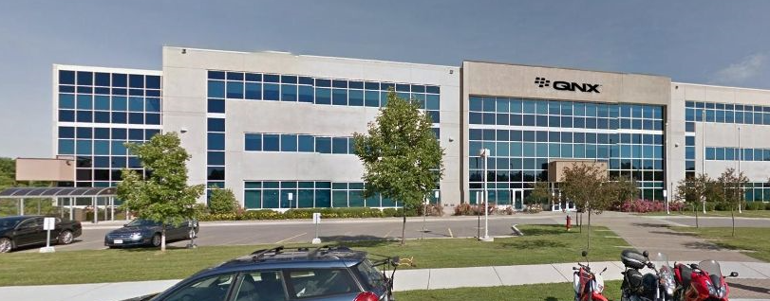

Please see below a map:

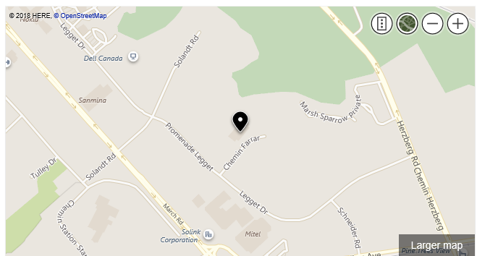

## Transportation and site information

The Ottawa Macdonald-Cartier International Airport (<https://yow.ca/en>) is 30 minutes from the meeting venue by car, depending on traffic.

Rental car agencies are available at the airport:  
<https://yow.ca/en/parking-transportation/car-rentals>

Taxis are also available:  
<https://yow.ca/en/parking-transportation/ground-transportation-options>

There is no direct public bus line from the airport to the meeting venue.

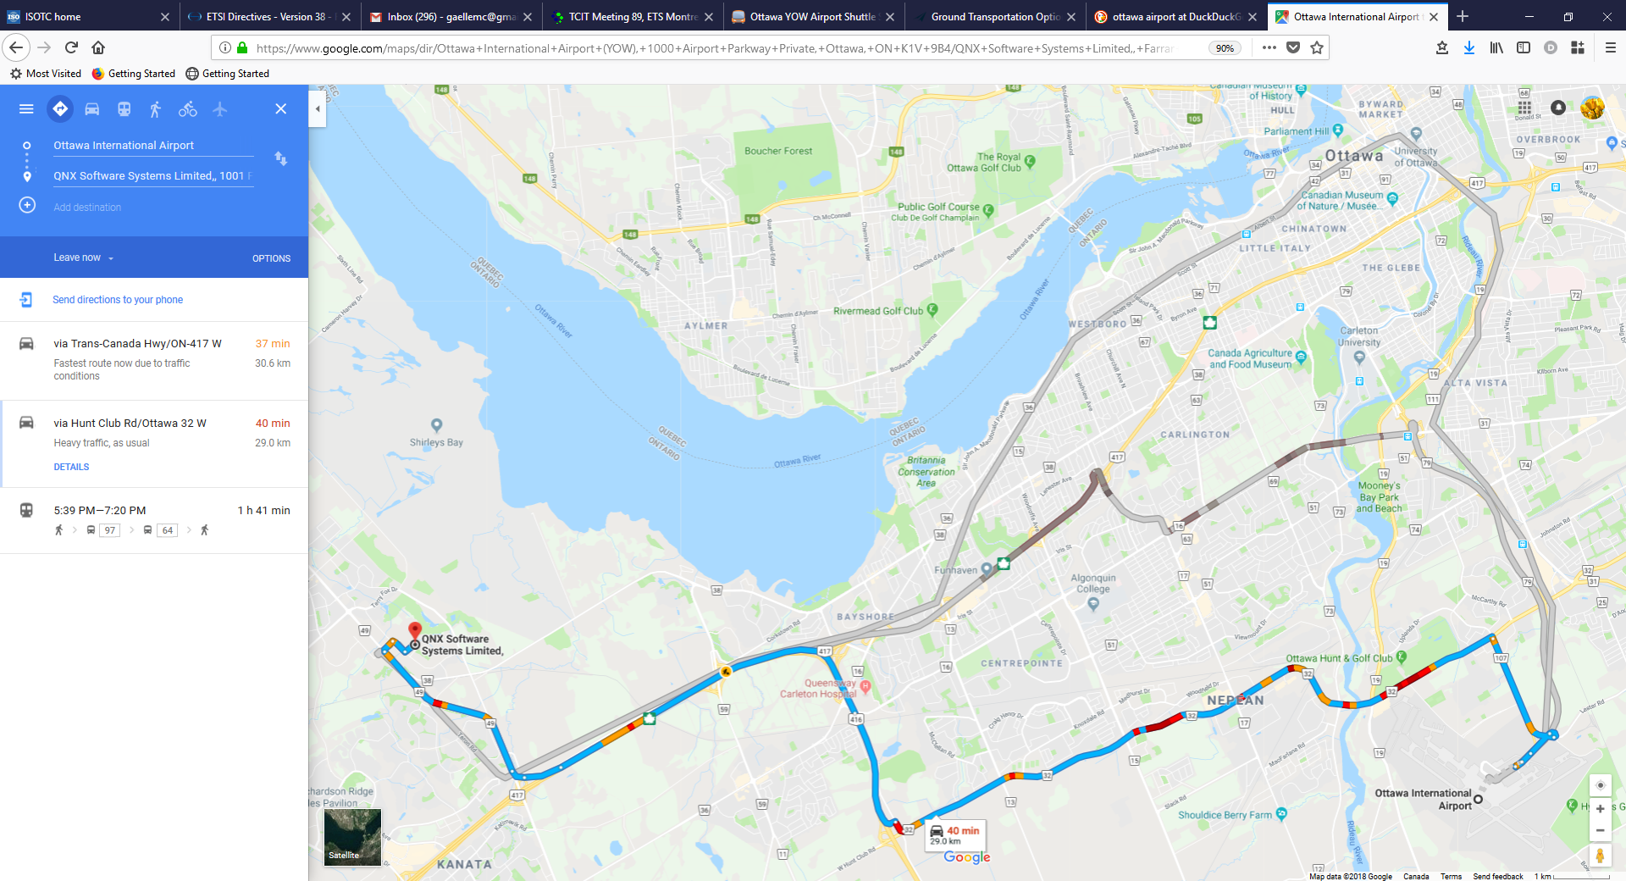

## Passports and visas

All foreign visitors entering Canada must have a valid passport. Visitors from countries whose citizens require a visa should apply for a visa at a Canadian Embassy or consulate at the earliest opportunity, and well in advance of travel.

See below for more information related to entry into Canada.

The entry requirements per country are available at this link:

<https://www.canada.ca/en/immigration-refugees-citizenship/services/visit-canada/entry-requirements-country.html#visarequired>

Visitors to Canada need an eTA or a visa.

– [Visa application](http://www.cic.gc.ca/english/information/applications/visa.asp)

– [eTA application](https://www.canada.ca/en/immigration-refugees-citizenship/services/visit-canada/eta.html)

For visitors from China, please click on the following [link](http://www.visitorstocanada.com/requirements-chinese-visiting-canada.html) for more information related to entry into Canada:  
<http://www.visitorstocanada.com/requirements-chinese-visiting-canada.html>

To request an invitation letter from the host for visa purposes, please use the form in **Annex 3**.

The focal point for visa support in Blackberry/QNX, Canada is:

Mrs Lisa Raad

E-mail: [lraad@blackberry.com](mailto:lraad@blackberry.com)

Tel: +1 289 261 4061

## Climate in early October in Ottawa, Canada

Monthly average values of the temperature and precipitation in Ottawa, Canada are given in the table below:

|  |  |
| --- | --- |
|  | **October** |
| Average max. temperature | 13°C or 55°F |
| Average min. temperature | 3°C or 37°F |
| Average precipitation | 74.7mm or 2.9” |

Please click on this [link](https://www.accuweather.com/en/ca/ottawa/k1y/october-weather/55487) for a long-range weather forecast during the month of October.

It is advisable to bring a jacket as the days may be warm and sunny, but the evening temperature will drop.

## Hotels

The closest hotel to the venue (walking distance) is the **Brookstreet Hotel**. <https://www.brookstreethotel.com/index.php>

Reservations: +1-888-826-2220

A preferential nightly rate can be obtained by mentioning BlackBerry at the time of booking.

Other hotels in the vicinity are:

**Homewood Suites** by Hilton Ottawa Kanata

[www.homewoodsuites3.hilton.com](http://www.homewoodsuites3.hilton.com)

Tel: +1-613-270-2050

# Holiday Inn & Suites

[www.hisottawa.ca](http://www.hisottawa.ca)

Tel: +1-613-271-3057

# Comfort Inn Ottawa West

[www.comfortinnkanata.com](http://www.comfortinnkanata.com)

Tel: +1-613-592-2200

# Fairfield Inn & Suites by Marriott

[www.marriott.com](http://www.marriott.com)

Tel: +1-613-599-7767

## Internet access and wireless coverage at the venue

Wireless Internet will be provided to you by the host. Access is granted via a logon and password.

## Technical assistance

In case you have any technical problems at the venue (e.g., connecting to the Internet, finding meeting rooms, etc.) please see the host on site.

## Electricity

The electricity in Canada is generally 120 V, 60 Hz. Please make sure you have the proper adapter and transformers as needed (see image below). Additional information can be found at: <http://www.walkabouttravelgear.com/c_can.htm>



## Useful information

*Currency exchange*

The currency in **Canada** is the **Canadian dollar (CAD)**; please check the currency exchange rate in the local bank system or use the following link as a reference: <http://www.xe.com/>

## Additional information

**10.1 Mobile phones:** Mobile phone service, or cellular, or cell phone service in Canada is the same as in the United States, but different from that in the rest of the world. There are two basic systems, CDMA and GSM (including AWS, UMTS, HSPA, LTE). GSM is used in most of the world but the North American system uses different frequencies.More information is available [here](https://www.tripadvisor.com/Travel-g153339-c163066/Canada:Mobile.Phones.In.Canada.html).

**10.2 Tipping:** Tipping is recommended, normally 15-20% of the bill.

**10.3 Time zone in October 2018:** UTC-4.

**10.4 Emergency number:** In case of emergency, dial 911.

**10.5 Sightseeing:**

Ottawa is the capital city of Canada with lots of to do and see. October is a gorgeous month to visit as the leaves should be changing into spectacular colours and the days are still warm and sunny.

* <https://www.ottawatourism.ca/see-and-do/tours-sightseeing/>
* <https://www.tripadvisor.ca/Attractions-g155004-Activities-Ottawa_Ontario.html>

## Contact person

Mrs Lisa Raad

E-mail: [lraad@blackberry.com](mailto:lraad@blackberry.com)

Tel: +1 289 261 4061

ANNEX 3  
INVITATION LETTER REQUEST FORM

All foreign visitors entering Canada must have a valid passport. Visitors from countries **whose citizens require a visa should, as soon as possible and** at least **one month** before the start date of the meeting, **apply for a visa** from the office (embassy or consulate) representing Canada in your country or, if there is no such office in your country, from the one that is closest to the country of departure. You may need a letter of invitation from the Canadian host, which you will need to present to the Canadian embassy/consulate in your area in order to obtain your visa. In order to obtain an invitation letter:

1. Please complete the form below.
2. An electronic copy of your passport must be provided with your name, date of birth, nationality, passport number, expiration date of passport, etc., clearly seen on the copy.
3. If you have been to Canada before, please provide an electronic copy of any previous Canadian visas and/or records.
4. Send the info in sections A, B and C as e-mail attachments to [**lraad@blackberry.com**](mailto:lraad@blackberry.com); please mark in the subject line ***“Invitation letter request for*** ***ITU‑T FG-VM meeting (11 October 2018)”***.

(Remember to scan your passport and email it to us so that it is discernible and can be used.)

|  |  |  |  |  |  |
| --- | --- | --- | --- | --- | --- |
| **Company** |  | | | | |
| **Applicant Information** |  | | | **❒Mr ❒Miss ❒Ms ❒Mrs** | |
|  | | | **Date of birth :** | |
|  | | | **Place of Issue:** | |
| **Date of Issue:** | | | **Date of Expiry:** | |
| **Marital Status:** | | |  | |
| **If the country in which you'll obtain your visa is different from your nationality, please indicate it here:** | | | | |
| **Address** | **Telephone Number:**  **Fax Number:**  **E-mail:** | | | | |
| **Note** |  | | | | |
| **Date of arrival in Canada** | |  | **Date of departure from Canada** | |  |

*(Please do not forget to attach a copy of your passport photograph page before sending.)*

***In order to receive an invitation letter, your information should be provided to the host before   
11 September 2018.***

***NOTE: The host will do its best to provide invitation letters that are requested late; however, it cannot guarantee that a visa will be received in time for the FG-VM meeting.***

______________